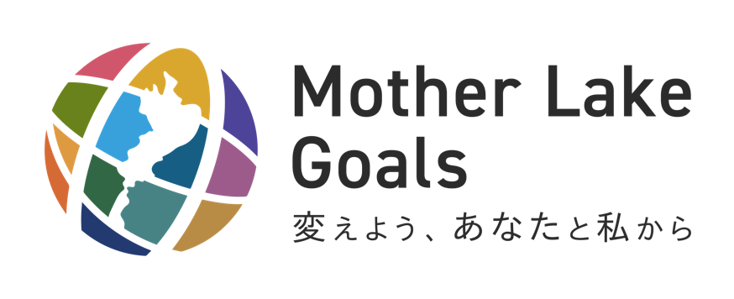
マザーレイクゴールズ

ロゴマーク・アイコン使用ガイドライン
Logo Usage Manual 2021.10 Version 6

コンセプト

Concept
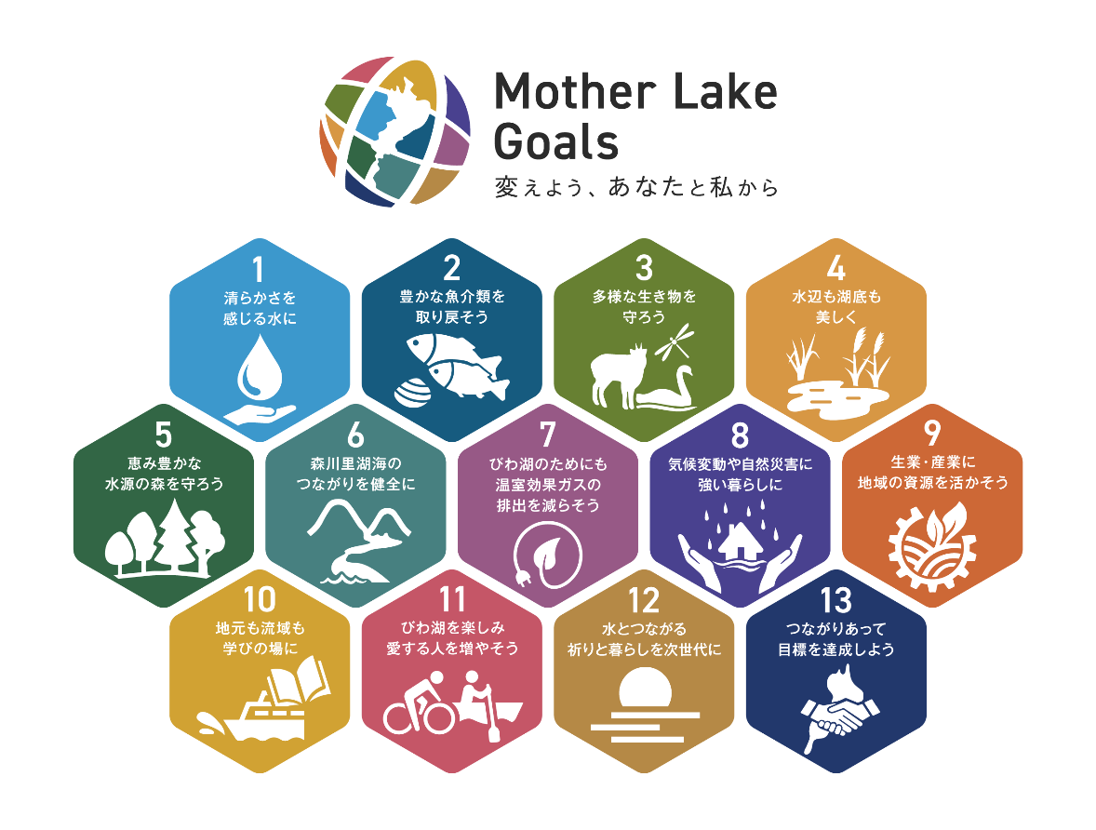

MLGsは、「琵琶湖」を切り口とした2030年の持続可能社会への目標（ゴール）です。
MLGsは、琵琶湖版のSDGsとして、2030年の環境と経済・社会活動をつなぐ健全な循環の構築に向け、琵琶湖を切り口として独自に１３のゴールを設定しました。
MLGsのロゴマークは、琵琶湖を中央に配し、周囲には地球を模した円形の中に13のゴールカラーを配置。円形は、琵琶湖をとりまく湖国・滋賀、そして地球を表現。「琵琶湖は生活を写す鏡」「琵琶湖は地球環境を見通す窓」であることを表し、琵琶湖・滋賀から世界を変えるための目標であることを表しています。キーコンセプトの「変えよう、あなたと私から」は、あらゆる場所で二人が協力し、小さなことを積み上げ、共に変わっていくことが連鎖して、点が線に、線が面へと広がり、社会全体の変化につなげていきたいとの思いを込めています。
MLGs・13のゴールアイコンは、組み合わさったときの「つながり」を意識し、角丸の六角形の形状のなかにアイコンやゴールタイトルを配しています。アイコンはそれぞれのゴールのイメージをシンプルなデザインで表現しました。
MLGs・13のゴールカラーは、日本の伝統色で表現しています。SDGsをより身近にする目標がMLGsであることから生活に「溶け込む」ことを目指し、より調和のとれた色合いでゴールを表現しています。

MLGsロゴマーク／基本形

MLGs Logomark / Basic form

MLGsロゴマーク基本形
「Mother Lake Goals」の欧文に日本語コンセプトを併記した横配置のものを基本形とします
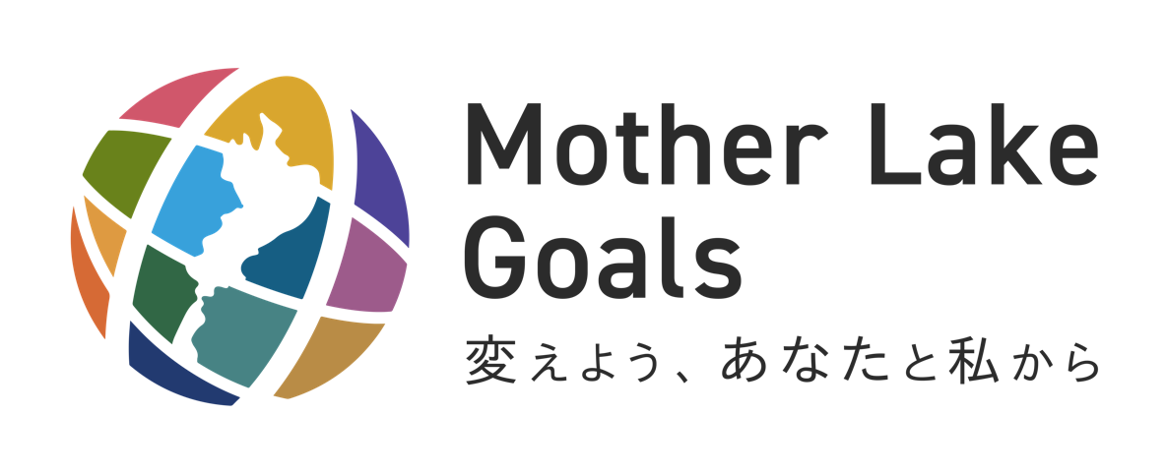

MLGsロゴマーク基本形 ■ MLGsロゴマーク基本形｜スクエア ■ MLGsロゴマーク基本形｜国際表記
｜キーコンセプトなし
キーコンセプトをなくした表記も可能 横配置が利用できない場合はグローブロゴのみの表記も可能 国際会議等海外向けの使用を想定した
スクエアの場合、名称は中央揃えで表記します 欧文の国際表記は以下のように表記します
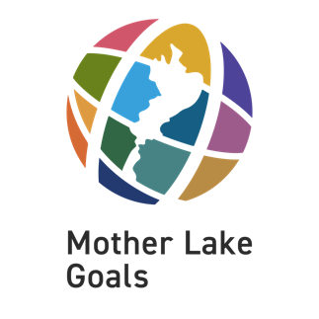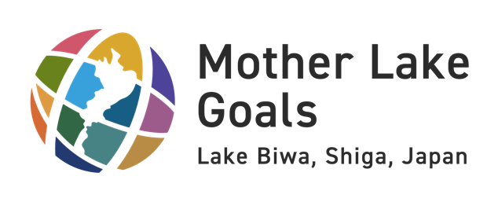

MLGsロゴマーク／カラー表現

MLGs Logomark / Color

MLGsロゴマーク カラー表現 ■ MLGsロゴマーク

グレースケール表現・暗い背景での表示
MLGs・13のゴールカラーは、日本の伝統色で表現しています。各ゴールの色は変更してはいけません。 グレースケール表現（モノクロ表現）および黒色などの暗い背景で
使用する場合は、グレースケール変換を行わず、黒色または白色の 1色で表示します。（下記は背景黒色の例）
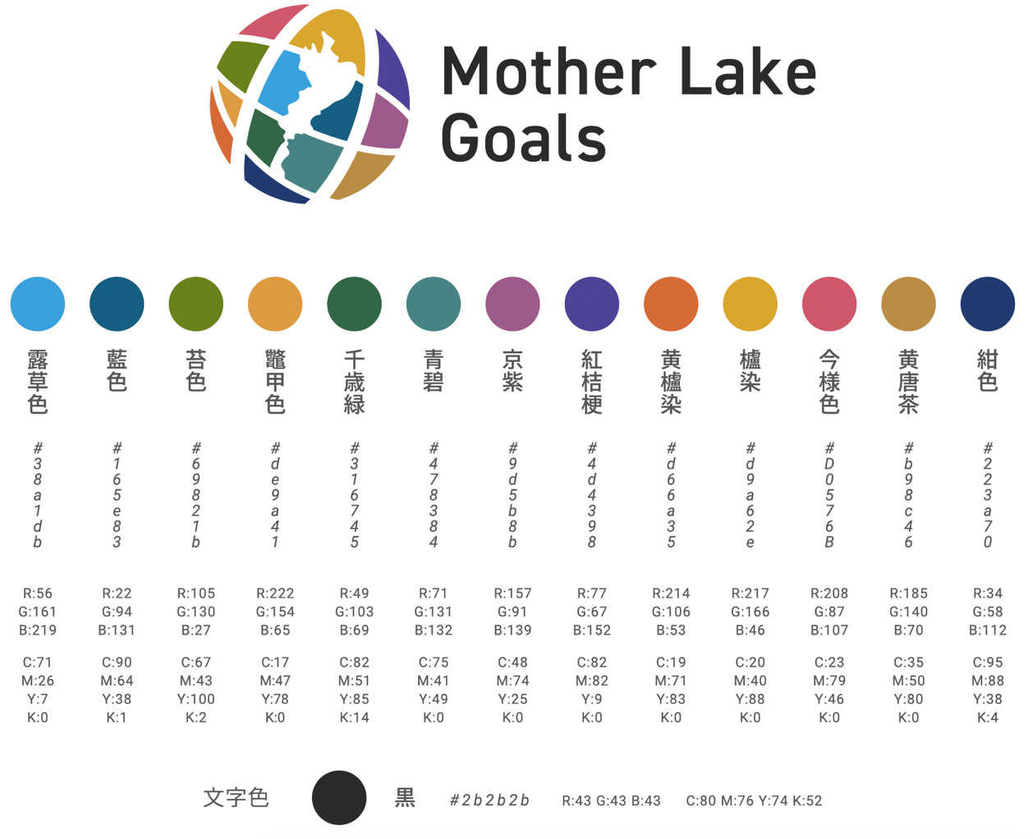
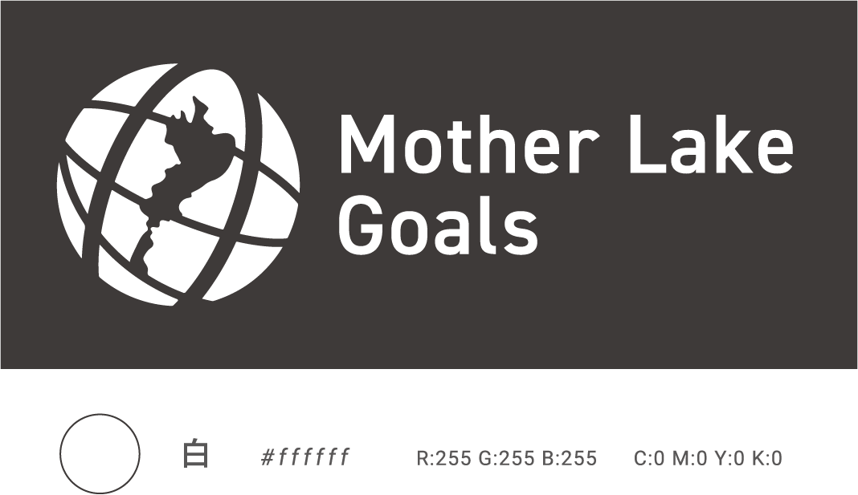
また視認性を損なわない範囲内において、暗い背景での使用時、
グローブロゴのみカラーで表示、ロゴタイプのみ白色で表示する ことができます。
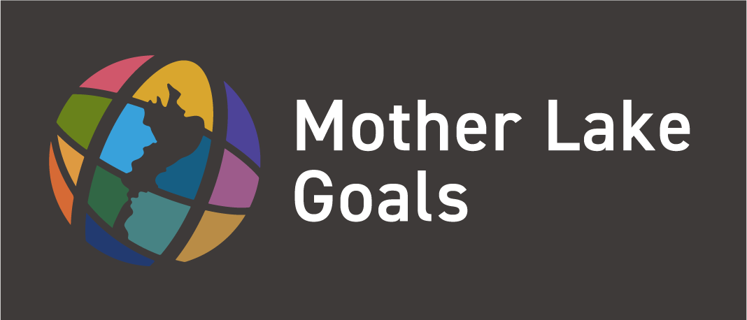

ゴールアイコン／基本形

Goal Icons / Basic Form

MLGsゴールアイコン／基本形
「Mother Lake Goals」の13のゴールを表すカラフルなアイコン
13のゴールアイコンは、全体としても個別アイコンとしても使用できます。各アイコンはゴールナンバー・タイトルを含め1つのまとまりとして使用します。

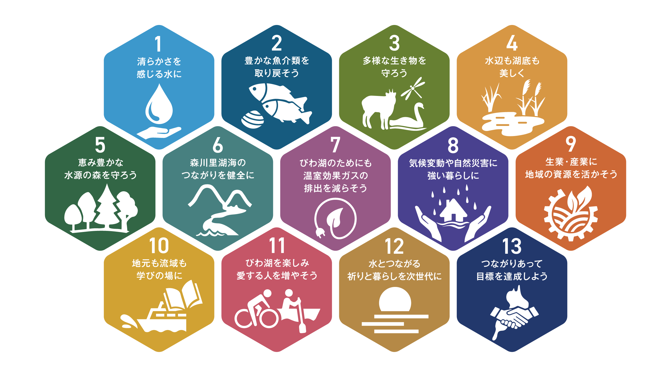
＊色の指定は前項のとおりとする

ゴールアイコン／アイコンのみ（テキストなし）形式

Goal Icons / Icon Only (No Text) Form

MLGsゴールアイコン／アイコンのみ（テキストなし）形式
13のゴールアイコンを表示する際、MLGsのゴールであることを明示している場合は、アイコンのみの表示も利用できます

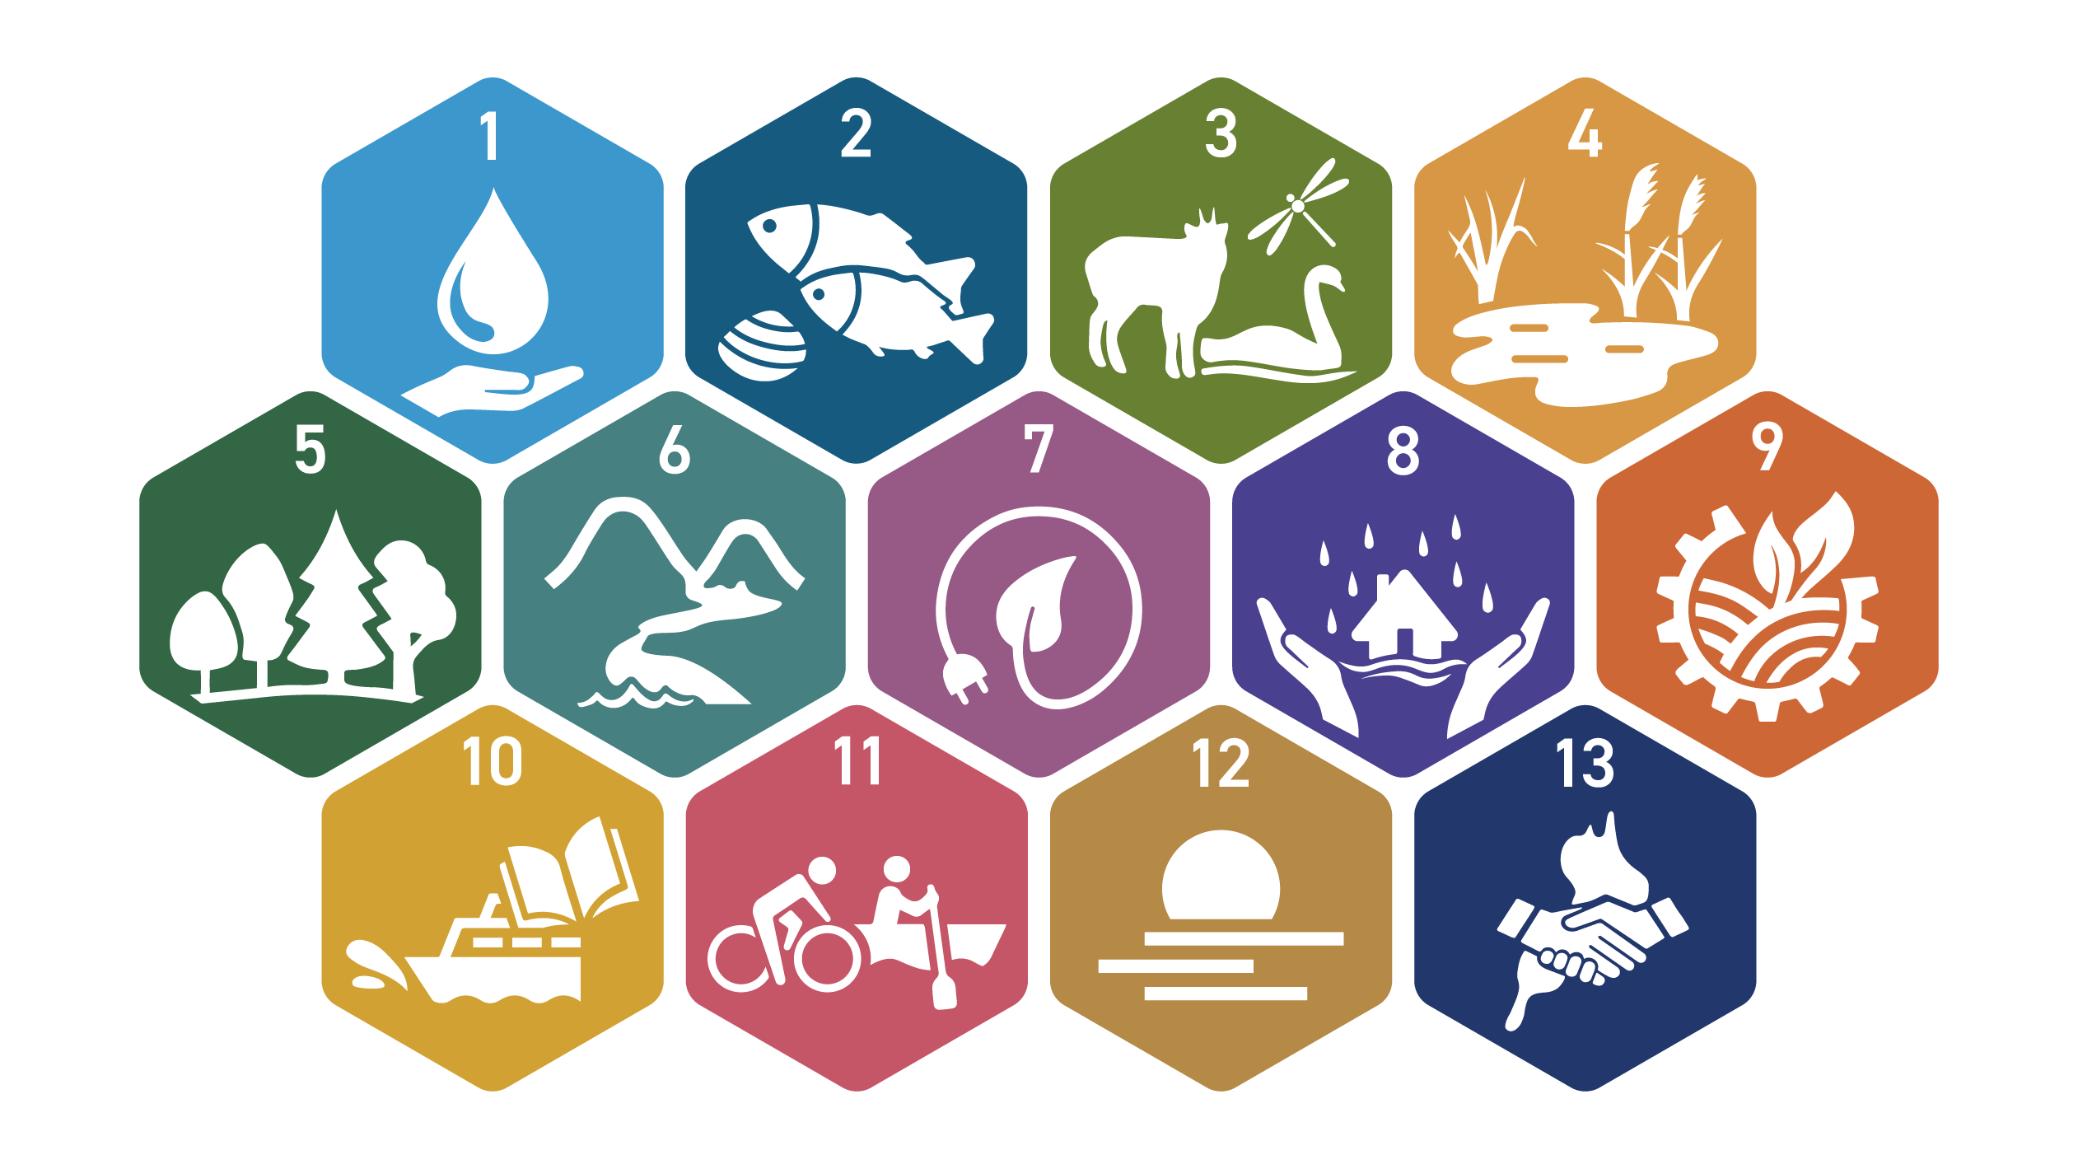

ゴールアイコン／アイコンのみ（テキストなし）形式

Goal Icons / Icon Only (No Text) Form

MLGsゴールアイコン／アイコンのみ（テキストなし）形式 – ゴールタイトル表示
13ゴールアイコンのアイコンのみ（テキストなし）で表示する場合は、右側にゴールタイトルを表示することができます

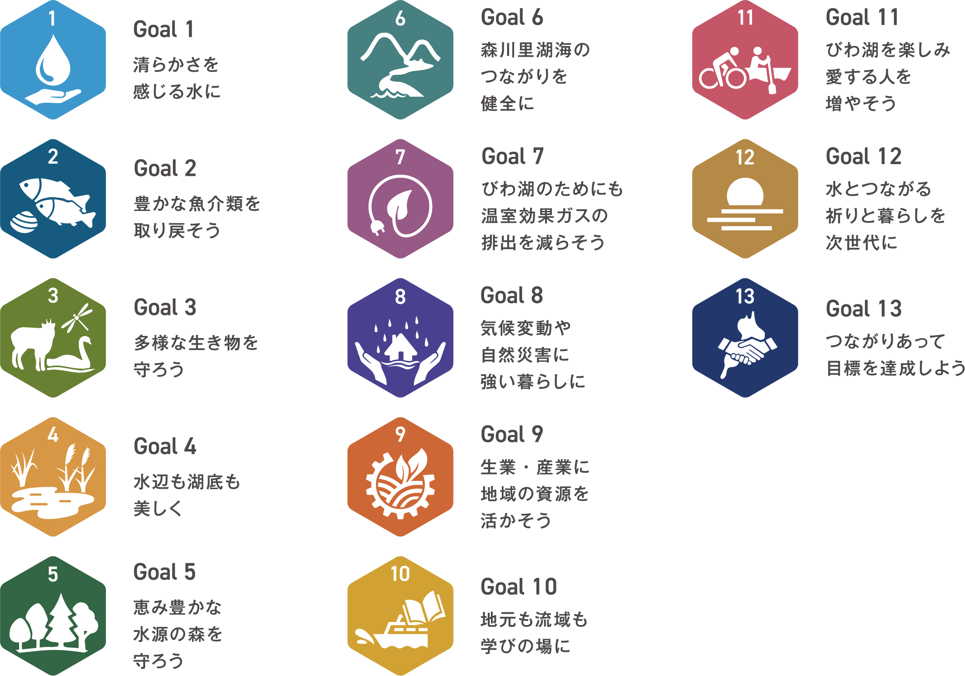

ゴールアイコン／グレースケール・反転形

Goal Icons/ Grayscale & Inverted Form

MLGsゴールアイコン／グレースケール表現 ■ MLGsゴールアイコン／反転表現

グレースケール表現（モノクロ表現）で使用する場合は 各アイコンの色を反転させる場合は、背景を白色とします
黒色の正方形に白色の文字アイコンで表示します アイコンの色を反転させる場合、黒や色付きの背景を用いず、色を変更してはいけません

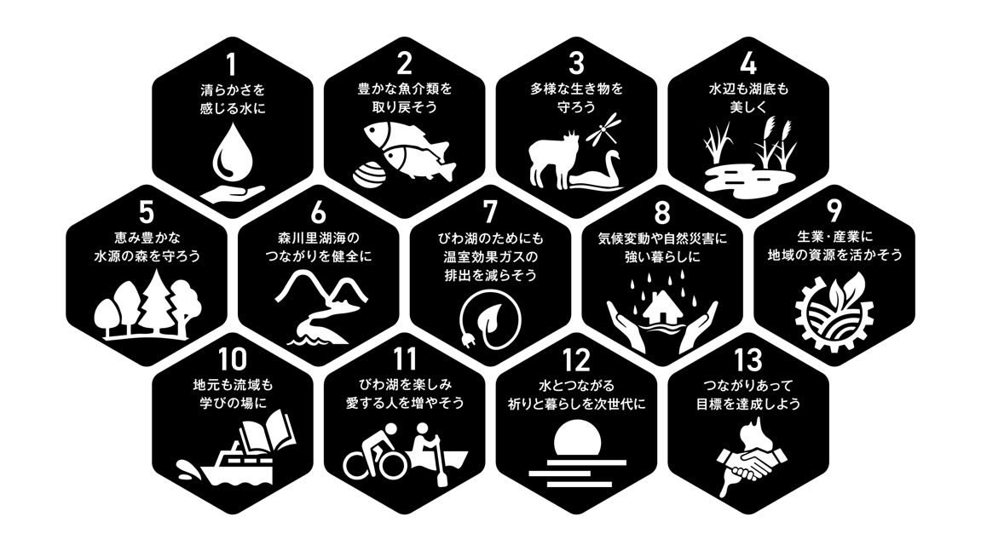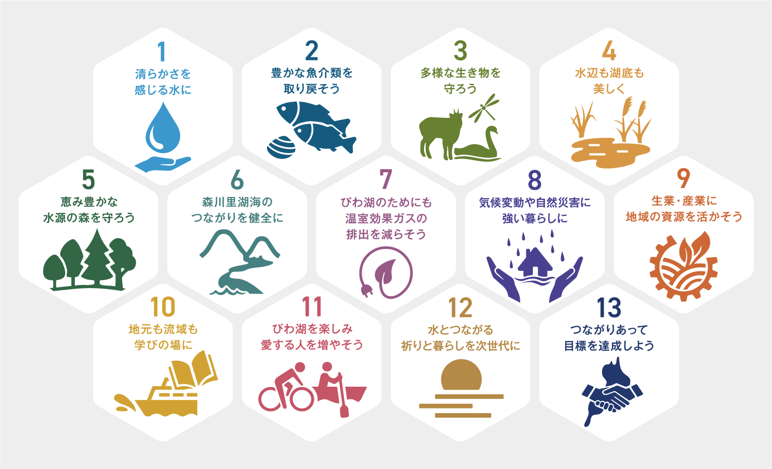

デザイン要素・書体

Design Elements, Fonts

ロゴタイプ・キーコンセプト

グローブロゴ ロゴタイプ キーコンセプト
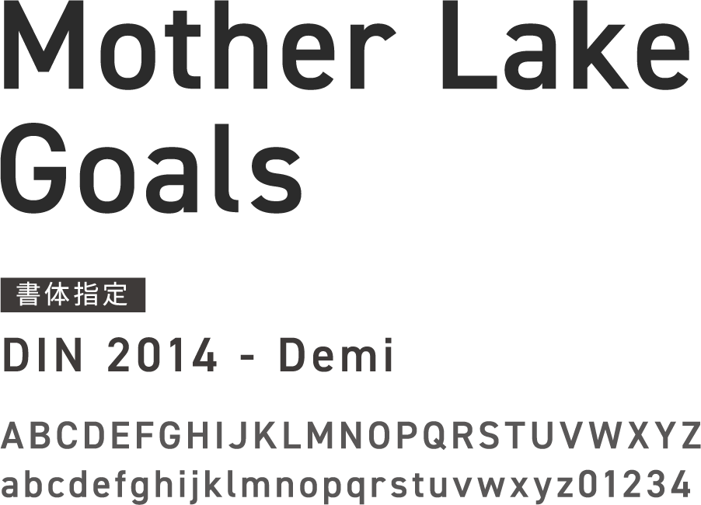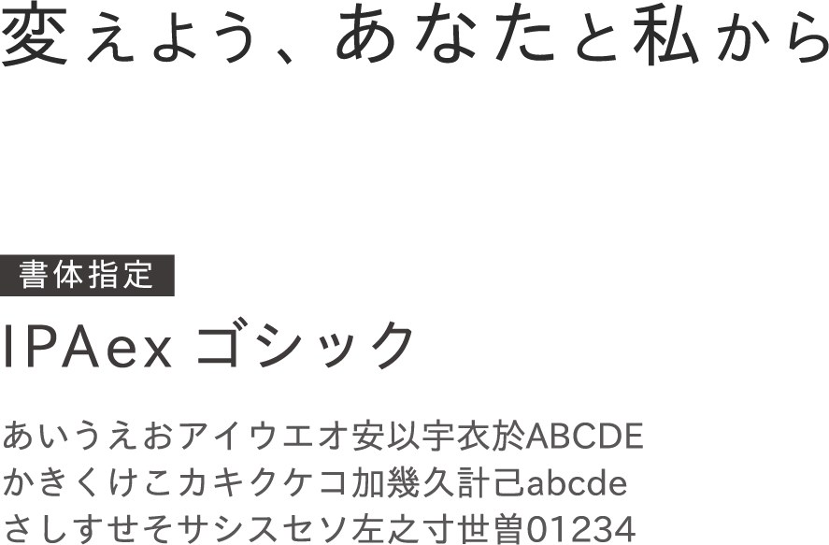

ゴールアイコン

ゴールアイコン ゴールナンバー ゴールタイトル

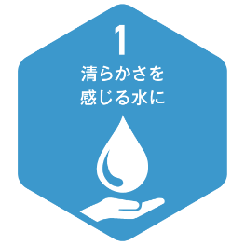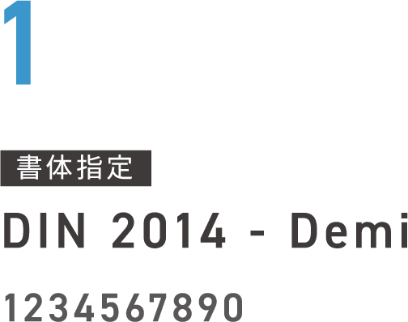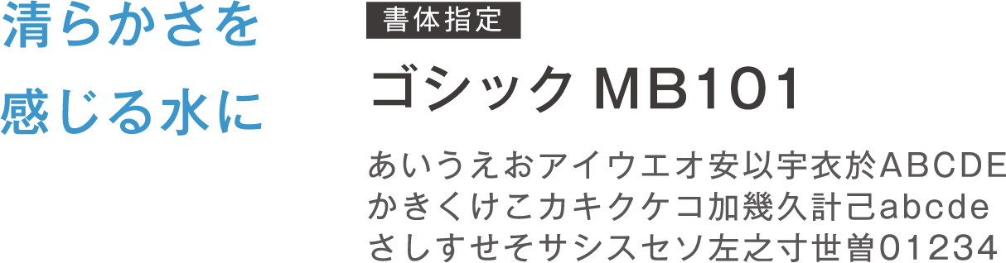

保護エリア・組み合わせ

Protection Area, Combination

保護エリア
ロゴマークを使用する際、原則として以下のように最小限の保護エリアを設け、この領域内にはほかのデザイン要素や文字はできる限り表示しないようにします
＊グローブロゴのみで使用する場合は保護エリアを設けなくてよい

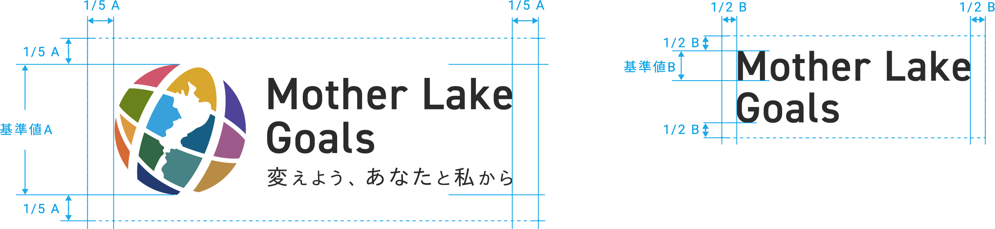

組み合わせ
MLGsロゴマークやアイコンを、その他のロゴと組み合わせて使用する際は、その他使用者のロゴとMLGsロゴマーク・アイコンとの間に線およびスペースを設けます

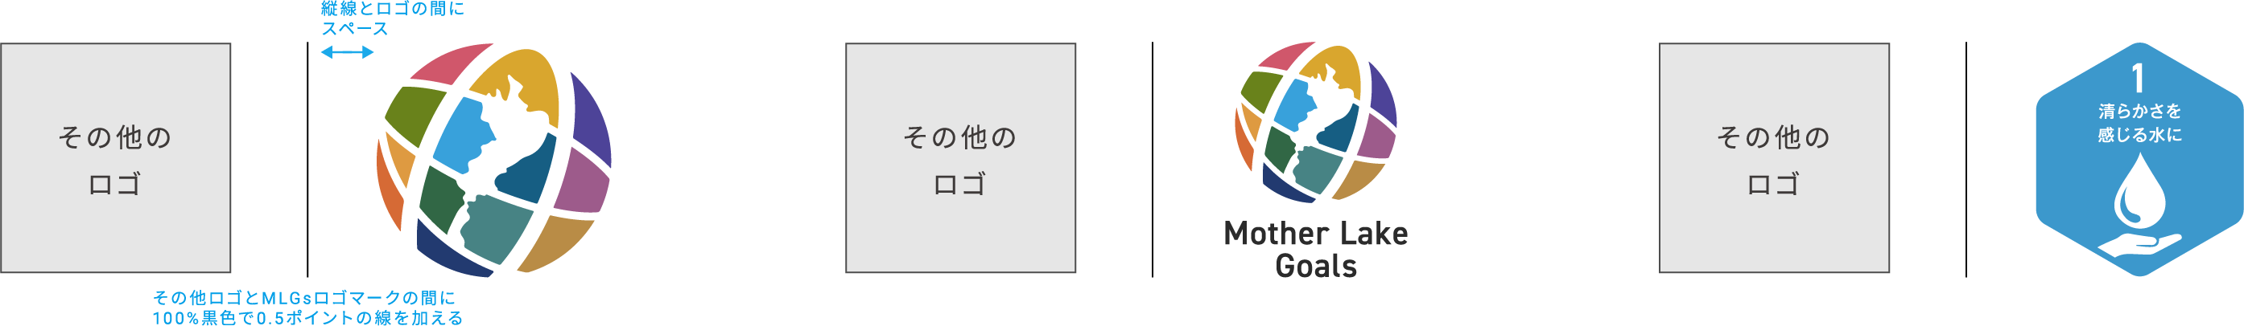

背景色との関係

Relationship with the Background Color

ロゴマークと背景色
「Mother Lake Goals」のロゴマークやアイコンの背景には、ロゴマーク自体の視認性を妨げないものを用います

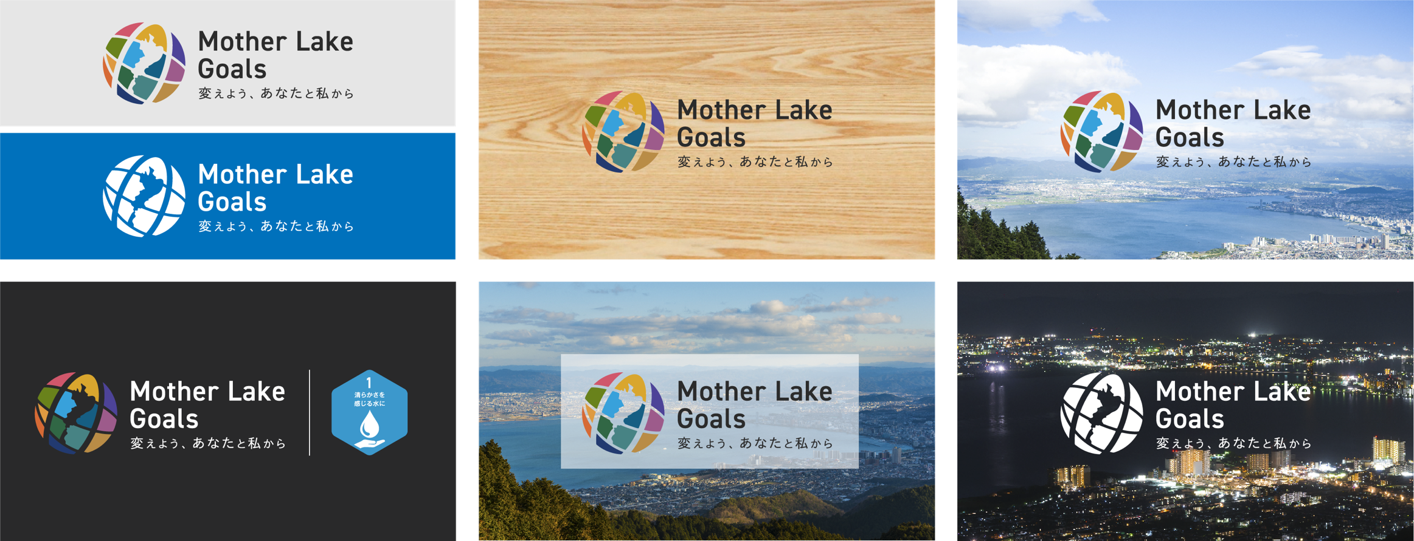
視認性を損なわない範囲内において、黒ベースの背景に 写真等の背景によりロゴマークの視認性が損なわれる場合 黒地や単色の濃い色の背景・写真等の背景が暗い色の場合は
ロゴマーク・アイコンを置くことができる 不透明度60%以上の白マドをつけることができる 白ベースのロゴマークを使う
＊この際、ロゴタイプは白ベースで表示する

禁止事項

Prohibitions

ロゴマーク
「Mother Lake Goals」のロゴマーク（グローブロゴ・ロゴタイプ・キーコンセプトを含む）は、以下のような取り扱いをしてはいけません

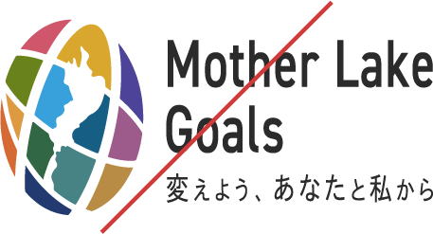  左右比率や天地比率を変えて  歪めたりしない | 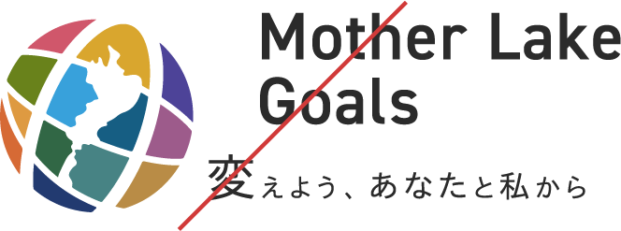  要素の位置を変えたり  バランスを変えない | 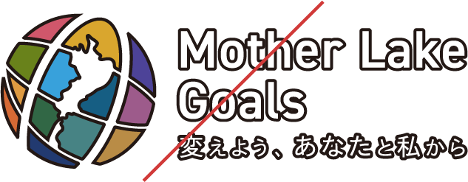  縁取り・アウトラインで表示しない | 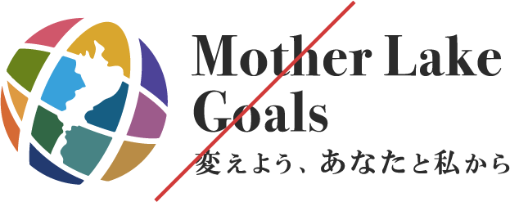  活字書体を変更しない
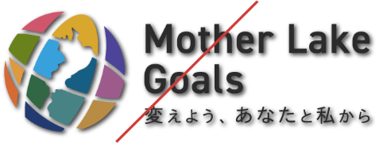  影付けをしない | 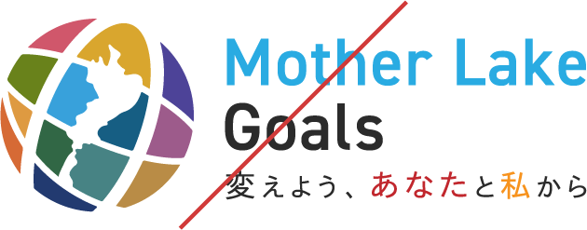  その他の色と混ぜ合わせない | 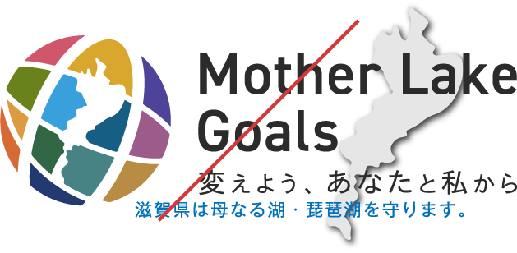  ロゴの周辺に装飾をしたり  保護エリア内に他の要素を置かない | 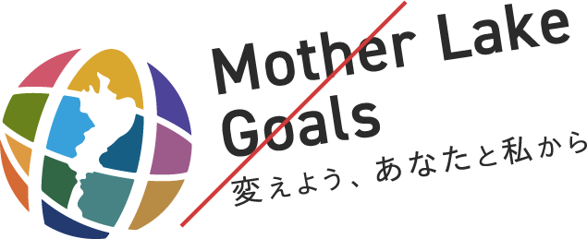  傾斜して使用しない
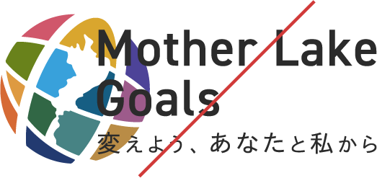  ロゴタイプを交差・接触させない | 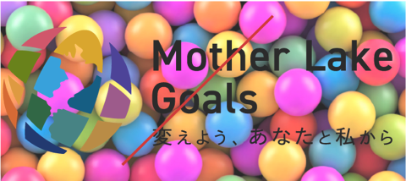  煩雑な背景（パターン・写真等）に  配置してはならない | 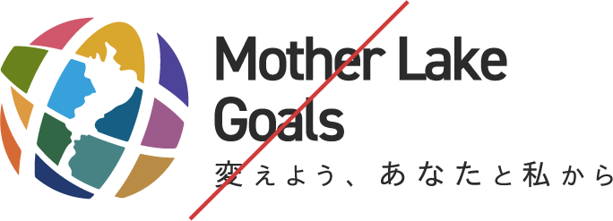  要素の位置や大きさを変えたり  文字間のスペースを変えたりしない | 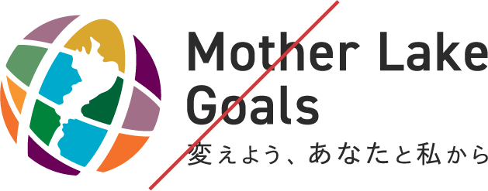  本ガイドラインの指定と  異なるカラーに変更しない

禁止事項

Prohibitions

ゴールアイコン ■ グローブロゴ
「Mother Lake Goals 」のゴールアイコンは、以下のような取り扱いをしてはいけません グローブロゴは、前頁の禁止事項に加え、
以下のような取り扱いをしてはいけません

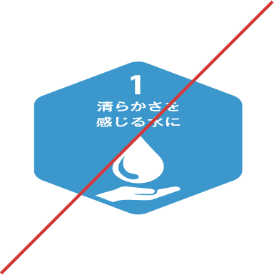  左右比率や天地比率を変えて  歪めたりしない | 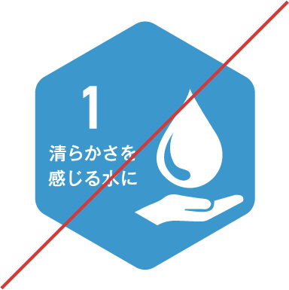  要素の位置や大きさを変えたり  バランスを変えない | 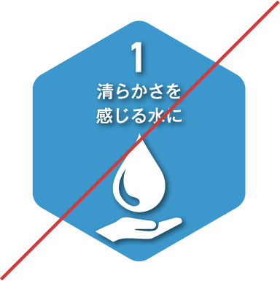  アイコン内の要素に  影付けをしない |  | 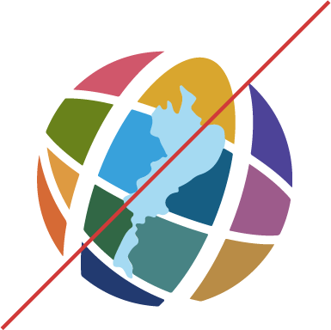  グローブロゴの中心に  色を用いない | グローブロゴを  色付きボックスに置かない
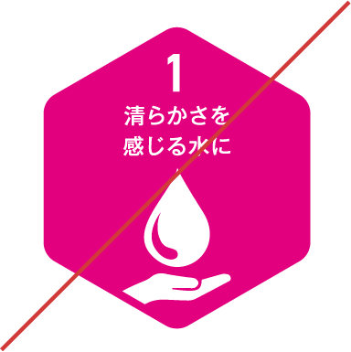  アイコンの色を変えない | 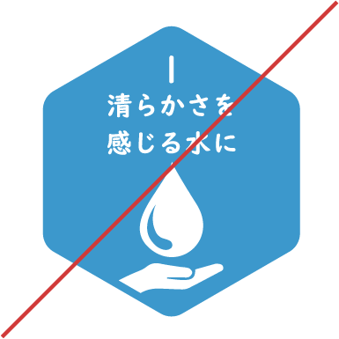  活字書体を変えない | 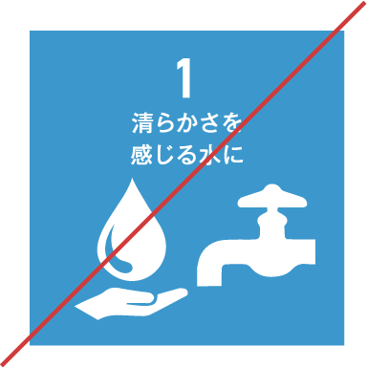  アイコンに他の要素を加えたり  背景を角丸六角形以外にしない |  | トリミングしない

利用ガイドライン

Usage Guidelines

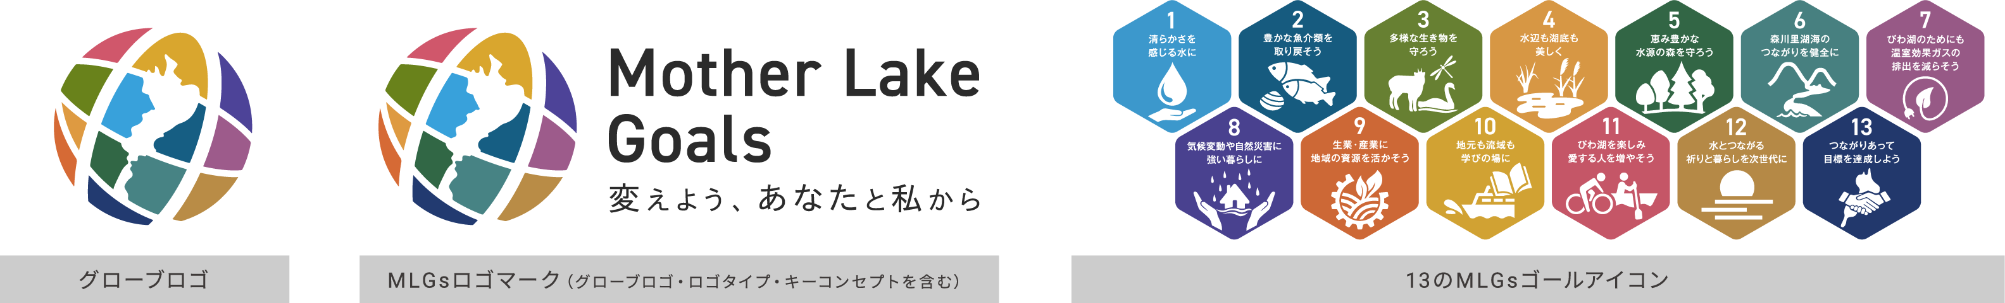

はじめに  マザーレイクゴールズ（Mother Lake Goals, MLGs）は、滋賀県およびマザーレイクゴールズ推進委員会が定める、MLGsは、「琵琶湖」を切り口とした2030年の持続可能社会への目標である。  MLGsに対する認識を高めるため、全体を表す1つのロゴマークと、13の目標それぞれに個別のアイコンを作成した。本ガイドラインは、情報の共有・参画・協力を可能にするためのものであり、ロゴマークおよびアイコンは、上記に示すグローブロゴ、グローブロゴとロゴタイプ・キーコンセプトを含むMLGsロゴマーク、及び13のゴールアイコンからなっている。  ロゴマークおよびアイコンの使用にあたっては、本ガイドラインに定める条件および滋賀県が規定するマザーレイクゴールズ（MLGs）ロゴマーク利用取扱要領を遵守しなければならない。  ロゴマークおよびアイコンの使用  ロゴマーク・ゴールアイコンを使用しようとする者は、本ガイドラインにより定めるもののほか、滋賀県が規定するマザーレイクゴールズ（MLGs）ロゴマーク利用取扱要領に従わなければならない。  13のゴールアイコンは、全体としても個別アイコンとしても使用できる。各アイコンはゴールナンバー・タイトルを含め1つのまとまりとして使用する。13のアイコンは、そのうち１つまたは複数を、他の使用者のロゴと組み合わせて表示できる。MLGsロゴマークおよび13のゴールアイコンのいかなる要素も、別のロゴ・デザインに統合したり、これと組み合わせたりしてはならない。 |  | 法的責任・免責事項  滋賀県・マザーレイクゴールズ推進委員会および一般社団法人インパクトラボは、MLGsロゴマークおよび13のゴールアイコンについて、当該主体の活動について、いかなる責任も負わない。ある主体によるMLGsロゴマークおよび13のゴールアイコンの使用は、県が当該主体、その商品もしくはサービス、または、計画中の活動に支持を表明していることを示唆しない。またMLGsロゴマークおよび13のゴールアイコンデータを販売すること、滋賀県の許可なく二次配布することはできない。加えて、各ゴールの日本語以外の言語への翻訳により生じるいかなる責任も負わないものとする。  製作者について  MLGsロゴマークは、マザーレイクフォーラム運営委員会の依頼のもと、一般社団法人インパクトラボ（滋賀県大津市、https://impactlab.jp）により制作された。本ロゴマークについて、同社は著作権をマザーレイクフォーラム運営委員会に譲渡し、マザーレイクフォーラム運営委員会の解散にともない、著作権は滋賀県に譲渡された。  13のゴールアイコンは、滋賀県の依頼のもと、一般社団法人インパクトラボ（滋賀県大津市、https://impactlab.jp）により制作された。本アイコンについて、同社は著作権を滋賀県に譲渡している。

